Werkblad zondag 13 februari 2022

Thema van de preek: Luisteren maakt rijker!

We lezen uit de Bijbel ………………………………………….
Het gaat vandaag over de gelijkenis van de Zaaier!

De plaatjes die hieronder staan laten zien waar het zaad gevallen is. Trek een lijn van het plaatje aan de linkerkant naar het plaatje aan de rechterkant wat er met het zaad gebeurd is!
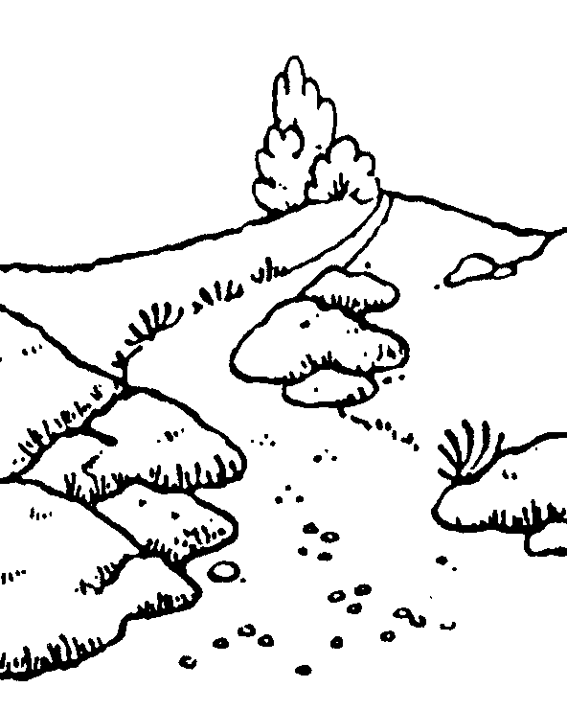
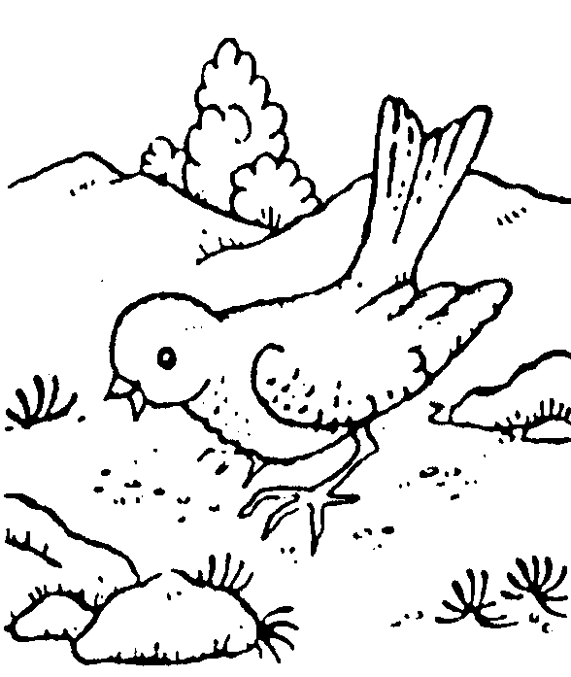

Ken je de tekst al?
Psalm 150:6
“Laat alles wat ……………. heeft de Heere ……………
H…………………!”
We leren deze weken Psalm 150:3
Kerkboekje
27 januari ‘08

Looft God naar Zijn hoog bevel
met het klinkend cimbelspel,
looft Hem op het schel metaal
van de vrolijke cimbaal,
looft den Heer’, elk moet Hem eren!
Al wat geest en adem heeft,
looft den Heer’, Die eeuwig leeft,
looft verheugd den Heer’ der heren!

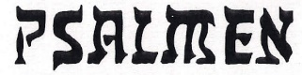
In Israël werd vroeger veel muziek gemaakt. Bij de tempel
hoorde een groot zangkoor met orkest.
In psalm 150 worden verschillende muziekinstrumenten genoemd. Je ziet hieronder een paar instrumenten getekend. Schrijf de naam ervan onder de plaatjes. Op elk streepje komt één letter.
